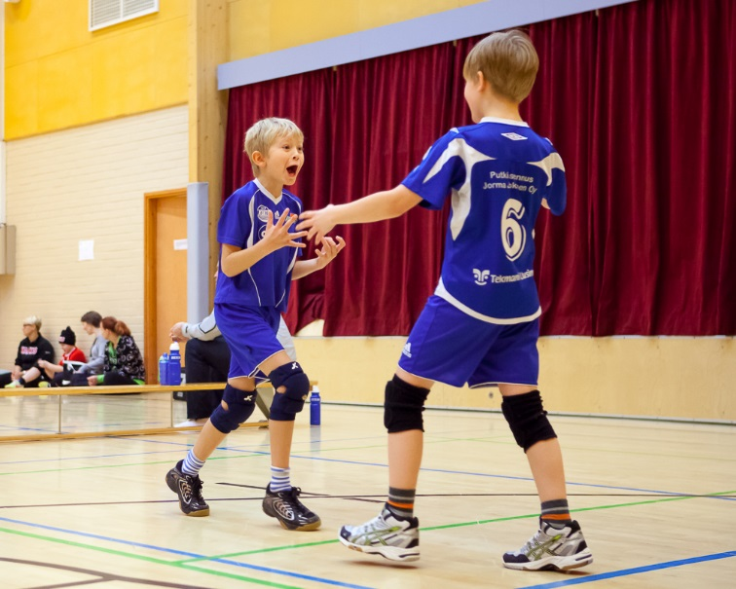

Suomen Lentopalloliitto - Lasten ja nuorten ohjaajakoulutus
Tekniikkakoulu

Tavoite ja sisältö
Tekniikan oppiminen on junioreiden tulevan urheilu-uran kannalta erittäin tärkeää. Nuorena opittu oikea tekniikka mahdollistaa jatkuvan kehityksen. Myöhemmällä iällä väärin opitun tekniikan korjaaminen on erittäin vaikeaa ja aikaa vievää.
Tekniikkakoulun eri osissa käydään läpi kaikki lentopallon eri tekniikat, niiden opettaminen ja soveltaminen erilaisiin pienpeleihin. Tekniikkakoulu sisältää seuraavat lajitekniikat: aloitukset, hihalyönti, vastaanotto, kenttäpuolustus, sormilyönti, hyökkäys, torjunta sekä pienpelit. Tekniikkakoulun jälkeen osallistuja hallitsee lentopallon perustekniikoiden ydinkohdat ja pystyy soveltaen opettamaan niitä eri-ikäisille junioreille niin omina harjoitteina kuin pienpelienkin kautta.
Toteutus
Koulutuksen kesto on 20 tuntia, joka sisältää pääosin kentällä tapahtuvaa työskentelyä. Koulutus toteutetaan kahtena peräkkäisenä päivänä.
Kouluttajana toimii Pertti Kulluvaara
Ajankohta  I-taso pähkinänkuoressa  - 3 x la-su jakso  - Yhteensä 100 h, josta 60 h lähiopiskelua, 40 h etäopiskelua  - Lajivalmennus 30 h  - Fyysinen valmennus 15 h  - Psyykkinen valmennus 10 h  - Valmennuksen tukitoimet 10 h  - Harjoittelun periaatteet 15 h  - Valmentajana kehittyminen 20 h  - Kouluttajina toimivat Lentopalloliiton kouluttajat.  Varmista paikkasi ja  ilmoittaudu heti netissä! |  |  | Paikka
31.10-1.11.2015, klo 09.00 |  |  | Kuortaneen Urheiluopisto, Opistotie 1, 63100 Kuortane
Hinta
Tekniikkakoulun hinta on 150 euroa / osallistuja
sis. koulutuksen ja Tekniikkaoppaan DVD-materiaalein sekä todistuksen.

Ilmoittautuminen tapahtuu tästä linkistä. (mikäli et pääse ilmoittautumaan niin linkistä niin otathan yhteyttä.)
https://rekisteri.sportti.fi/tapu/pub/lentis/event.php?id=4671

Lisätietoja koulutuksen sisällöistä ja ohjelmasta löydät http://www.lentopalloliitto.fi/seurapalvelut/koulutus/koulutustarjonta/i-taso/

Lisätietoja:
Aluepäällikkö Kirsi Martinmäki, Keski-ja Etelä Pohjanmaa
kirsi.martinmaki@lentopalloliitto.fi puh. 040 740 3849

